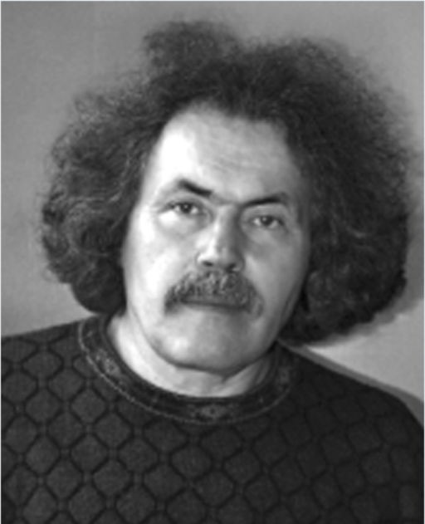

БЛОХИН АЛЕКСАНДР МИХАЙЛОВИЧ
11.11.1945 -22.12.2020
С прискорбием сообщаем, что 22 декабря 2020 года на 76-м году жизни скоропостижно скончался известный ученый и замечательный человек, специалист в области математического моделирования проблем механики сплошных сред, физики полупроводников, физики полимеров,
заведующий лабораторией вычислительных проблем
задач математической физики ИМ СО РАН,
заведующий кафедрой дифференциальных уравнений ММФ НГУ,
доктор физико-математических наук, профессор
АЛЕКСАНДР МИХАЙЛОВИЧ БЛОХИН.

Александр Михайлович родился 11 ноября 1945 года. В 1970 году он окончил Новосибирский государственный университет со специализацией «газовая динамика». Прошёл обучение в аспирантуре Института теоретической и прикладной механики Сибирского отделения Академии наук СССР со специализацией по теме «механика жидкости и газа». В 1975 году получил учёную степень кандидата физико-математических наук. С 1978 по 1980 гг. работал старшим научным сотрудником Вычислительного Центра СО АН СССР. В 1980 году защитил диссертацию и получил учёную степень доктора физико-математических наук.
В 1987 году возглавил лабораторию вычислительных проблем задач математической физики Института математики СО РАН.
Основные результаты его научной деятельности связаны с проведением численных расчетов сложных газодинамических течений; исследованием корректности смешанных задач с краевыми условиями, заданными на фронте ударной волны; ему принадлежат пионерские работы по построению новых интегралов энергии для строгого математического обоснования существования ударных волн в газовой динамике, по устойчивости сильных разрывов как физических структур в магнитной гидродинамике, радиационной гидродинамике и электродинамике, в других моделях сплошной среды. Он является автором работ, посвященных исследованию корректности замены в вычислительной практике узких зон высоких градиентов основных параметров течений вязкого газа поверхностями ударных волн; нелинейной устойчивости состояний глобального термодинамического равновесия для новой гидродинамической модели, описывающей перенос зарядов в полупроводниках, полученной из бесконечной системы моментных уравнений с помощью принципа максимума энтропии. В последнее время его научные интересы были связаны с нахождением и исследованием свойств новых стационарных и нестационарных решений недавно сформулированной базовой реологической модели Виноградова-Покровского и ее различных обобщений, дающих описание течений вязкоупругой полимерной среды в областях со сложной геометрией границы.
Полученные Александром Михайловичем результаты, отраженные более чем в 200 научных работах, в том числе в 18 монографиях, принесли ему широкую известность как в нашей стране, так и за рубежом. Деятельность научной школы А.М. Блохина была неоднократно поддержана грантами научных фондов.
С 1990 года он бессменно являлся заведующим кафедрой дифференциальных уравнений ММФ НГУ. Александр Михайлович внёс огромный вклад в подготовку научных и научно-педагогических кадров; по его лекциям училось не одно поколение математиков, механиков, физиков, специалистов в области математического моделирования. В течение многих лет он осуществлял руководство и активно участвовал в работе специализированных советов по защите кандидатских и докторских диссертаций при НГУ, Институте гидродинамики им. М.А. Лаврентьева СО РАН и Институте математики им. С.Л. Соболева СО РАН. Под его руководством подготовлены и защищены 3 докторские и 14 кандидатских диссертаций.
В течение многих лет А.М. Блохин принимал активное участие в издании научных журналов и сборников.
Замечательные организаторские способности Александр Михайлович проявил на посту учёного секретаря и при работе в профсоюзном комитете института.
Высокий профессионализм, широкий кругозор и эрудированность, полная самоотдача в работе, требовательность, внимательность, порядочность и доброжелательность, позитивное отношение к жизни – эти качества отличали личность Александра Михайловича. Его неожиданный и ранний уход из жизни стал тяжелой утратой для его коллег и учеников. Память о нём надолго останется в наших сердцам. Это невосполнимая потеря для нас.

